Перечень оборудования центра образования естественно-научной и технологической направленностей «Точка Роста»
МКОУ СОШ № 4 Нарткала

№ п/п | Наименование товара | Кол-во
 | МФУ (принтер, сканер, копир) | 3
 | Набор ОГЭ по химии | 1
 | Ноутбук DEPO Реестровая запись №791/1/2021 (из реестра российской промышленной продукции) | 6
 | Ноутбук DEPO Реестровая запись №791/1/2021 (из реестра российской промышленной продукции) | 17
 | Цифровая лаборатория по биологии (ученическая) | 3
 | Цифровая лаборатория по физике (ученическая) | 3
 | Цифровая лаборатория по химии (ученическая) | 3

Набор ОГЭ по химии
№ п/п | Наименование товара | Кол-во в 1 наборе
 | Весы лабораторные электронные, 200 г. | 1
 | Спиртовая лаборатория объем 30 мл. | 1
 | Воронка коническая | 1
 | Палочка стеклянная | 1
 | Пробирка ПХ-14 | 10
 | Стакан высокий с носиком ВН-50 с меткой, стеклянный | 2
 | Цилиндр измерительный 2-50-2 (стеклянный, с притертой крышкой) | 1
 | Штатив для пробирок на 10 гнезд | 1
 | Зажим пробирочный | 1
 | Шпатель-ложечка | 3
 | Набор флаконов для хранения растворов и реактивов (объем флакона 100 мл- 6 штук) | 5
 | Набор флаконов для хранения растворов и реактивов (объем флакона 30 мл-6 шт.) | 10
 | Цилиндр измерительный с носиком 1-500, стеклянный | 2
 | Стакан высокий 500 мл, стеклянный | 3
 | Ёрш для мытья посуды | 3
 | Ёрш для мытья пробирок | 3
 | Халат белый х/б | 2
 | Перчатки резиновые химические стойкие, размер L | 2
 | Очки защитные | 1
 | Фильтры бумажные | 100
в состав набора входят реактивы
 | горючее для спиртовок (0,33л) | 1
 | алюминий, гранулы, 10 г | 1
 | железо, порошок, 20 г | 1
 | цинк, гранулы, 10 | 1
 | медь, порошок, 20 г | 1
 | оксид меди (II), порошок, 20 г | 1
 | оксид магния, порошок, 20 г | 1
 | соляная кислота, 10 % раствор, 250 мл | 5
 | серная кислота, 25 % раствор, 250 мл | 5
 | гидроксид натрия, 10 % раствор, 250 мл | 5
 | гидроксид кальция, насыщенный раствор, 50 мл | 1
 | хлорид натрия, 5 %раствор, 50 мл | 1
 | хлорид лития, 5 %, раствор, 50 мл | 1
 | хлорид кальция, 5%, раствор, 100 мл | 2
 | хлорид меди (II), 5 % раствор, 50 мл | 1
 | хлорид алюминия, 5% раствор, 50 мл | 1
 | хлорид железа (III), 5% раствор, 50 мл | 1
 | хлорид аммония, 5 %раствор, 50 мл | 1
 | хлорид бария, 1% раствор, 150 мл | 3
 | сульфат натрия, 5% раствор, 50 мл | 1
 | сульфат магния, 5 %раствор, 50 мл | 1
 | сульфат меди (II), 5 %раствор, 50 мл | 1
 | сульфат железа (II), 5 % раствор, 50 мл | 1
 | сульфат цинка, 5% раствор, 50 мл | 1
 | сульфат алюминия, 5% раствор, 50 мл | 1
 | сульфат аммония, 5 % раствор, 50 мл | 1
 | карбонат натрия, 5 % раствор, 100 г | 2
 | карбонат кальция, мрамор, 10 г | 1
 | гидрокарбонат натрия, 5% раствор, 50 мл | 1
 | ортофосфат натрия, 5% раствор, 150 мл | 3
 | бромид натрия, 5% раствор, 50 мл | 1
 | йодид калия, 5% раствор, 50 мл | 1
 | нитрат бария, 5%, раствор, 50 мл | 1
 | нитрат серебра, 1% раствор, 100 мл | 2
 | аммиак, 10% раствор, 50 мл | 1
 | пероксид водорода, 3-5% раствор, 50 мл | 1
 | метиловый оранжевый, 0,1% водно-спиртовой раствор, 50 мл | 1
 | лакмус, 0,1% раствор, 50 мл | 1
 | фенолфталеин, 0,1 % водно-спиртовой раствор, 50 мл | 1
 | хлорид магния, 5% раствор, 50 | 1
 | нитрат калия, 5% раствор, 50 мл | 1
 | нитрат кальция, 5% раствор, 50 мл | 1
 | оксид алюминия, 20 г | 1
 | оксид кремния, 10 г | 1

Цифровая лаборатория по биологии (ученическая)
№ п/п | Наименование товара | Кол-во в 1 наборе
 | Мультидатчик RL Point BLE Биология  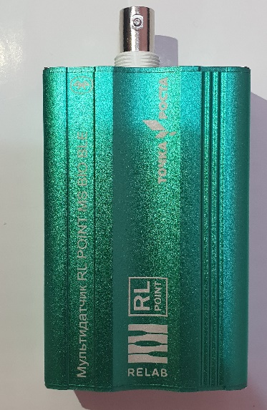 | 1
 | Выносной щуп для измерения температуры  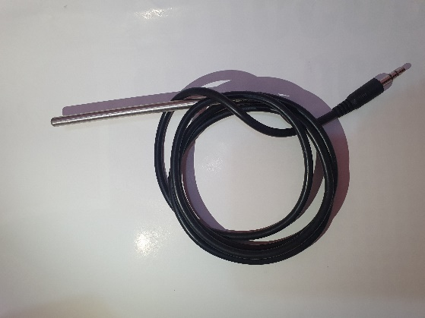 | 1
 | Электрод электропроводимости  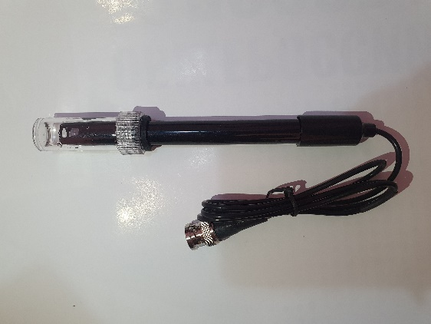 | 1
 | Электрод PH | 1
 | Зарядное устройство  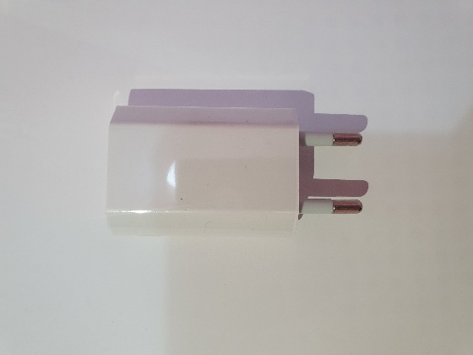 | 1
 | Кабель зарядного устройства  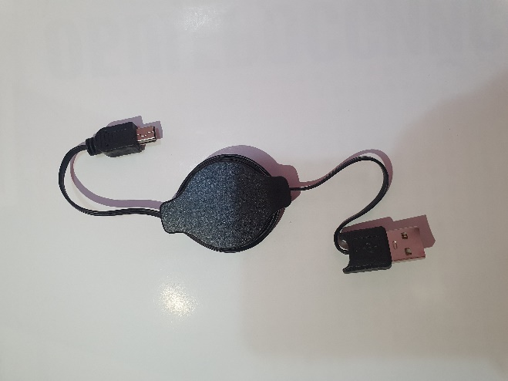 | 1
 | Адаптер Bluetooth  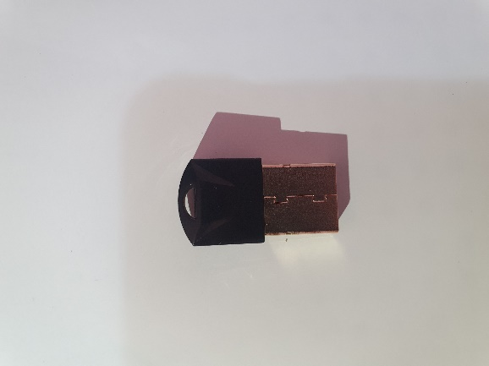 | 1
 | Микроскоп  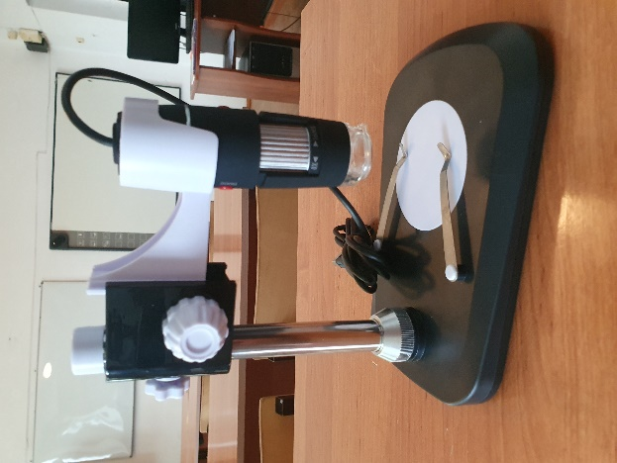 | 1

Цифровая лаборатория по физике (ученическая)
№ п/п | Наименование товара | Кол-во в 1 наборе
 | Мультидатчик RL Point PHYS BLE 1  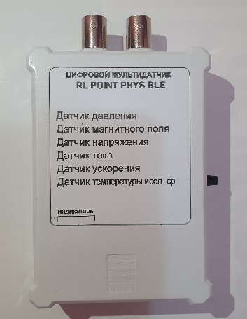 | 1
 | Осциллограф/Генератор сигналов  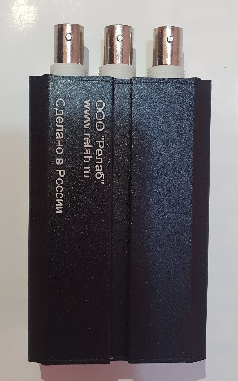 | 1
 | Щуп для датчика напряжения  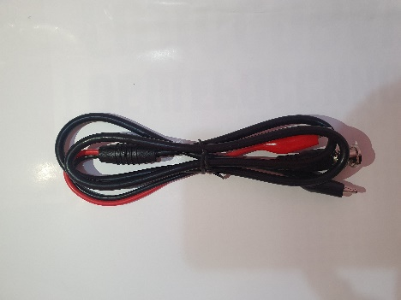 | 1
 | Выносной щуп датчика температуры исследуемой среды  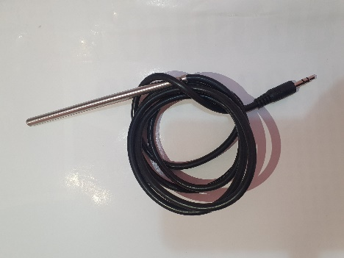 | 1
 | Выносной щуп датчика магнитного поля  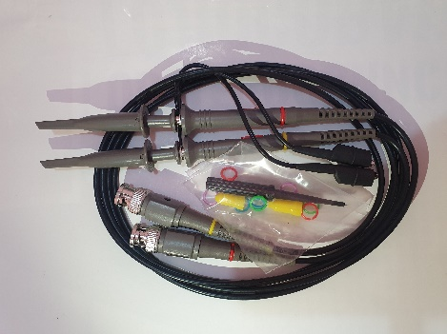 | 1
 | Труба гибкая полиуретановая, 300мм  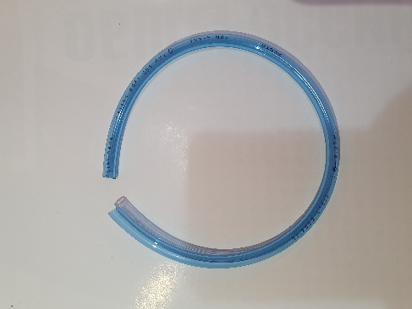 | 1
 | Флэш-накопитель с программным обеспечением  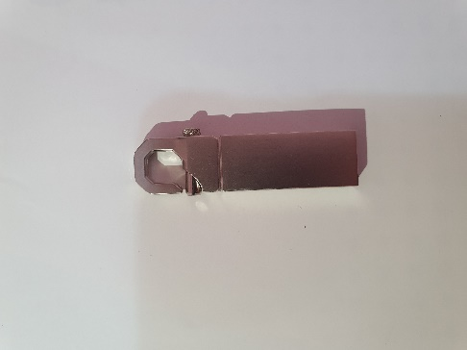 | 1
 | Зарядное устройство  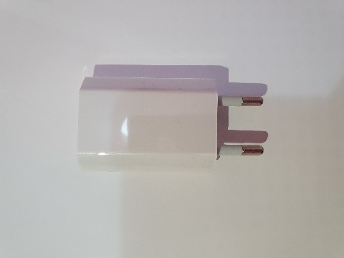 | 1
 | USB-кабель 180 см  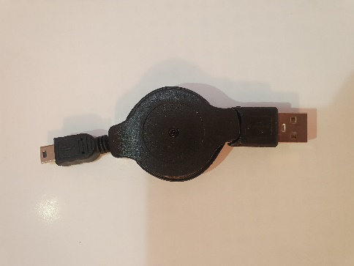 | 1
 | Адаптер Bluetooth  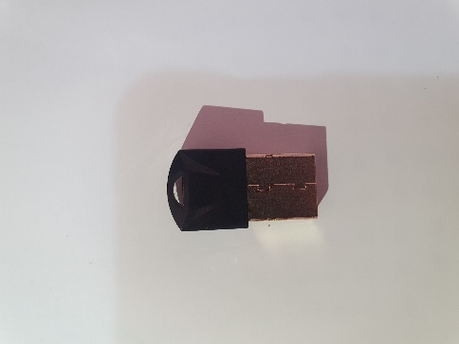 | 1

Цифровая лаборатория по химии (ученическая)
 | Наименование товара | Кол-во в 1 наборе
 | Мультидатчик RL Point CHEM BLE 1  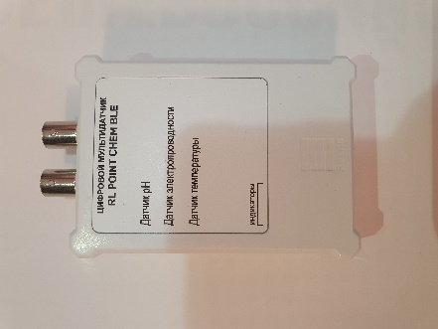 | 1
 | Цифровой колориметр  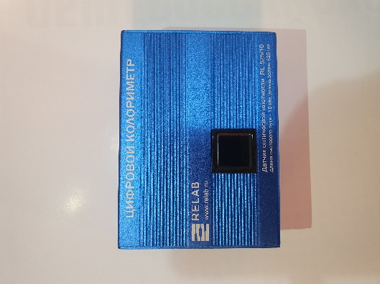 | 1
 | Электрод PH с колпачком с буферным раствором  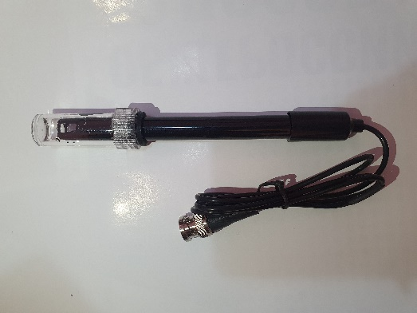 | 1
 | Выносной щуп датчика температуры исследуемой среды  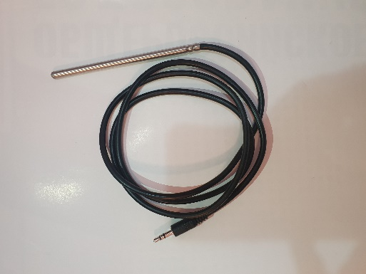 | 1
 | Щуп электропроводимости  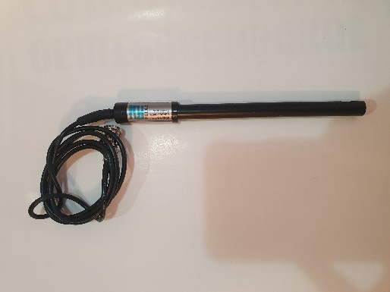 | 1
 | Кювета с толщиной поглощающего света слоя 10 мм  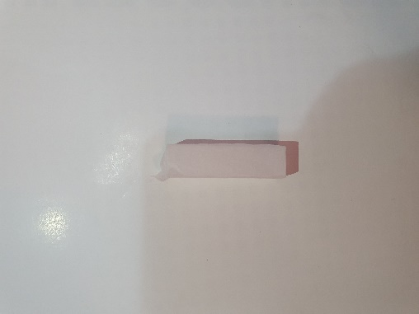 | 1
 | Флэш-накопитель с программным обеспечением  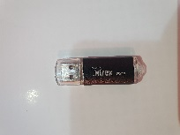 | 1
 | Зарядное устройство  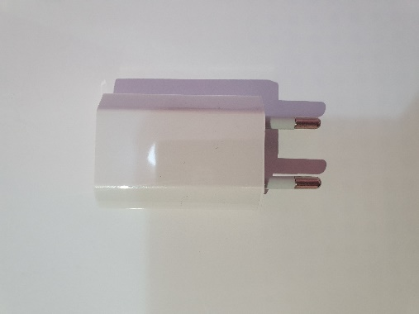 | 1
 | USB- кабель 180 см  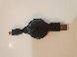 | 1
 | Кабель-рулетка USB B-USB A  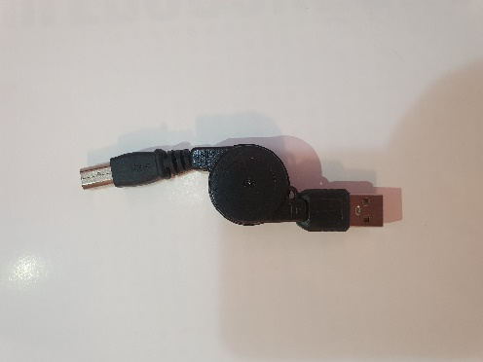 | 1
 | Адаптер Bluetooth  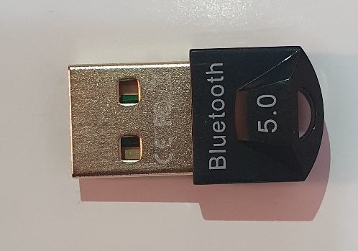 | 1

Директор МКОУ СОШ №4 Д.Ю. Шибзухова
М.П.

